Відкриваємо paint 

- Вибираємо інструмент текст  і Вгорі пишемо «Складові комп’ютера»
- Виберіть інструмент лінія , затисніть Shift щоб лінія була рівною і малюємо верхню межу таблиці

- Потім короткими відрізками поділяємо таблицю на 2 рівних частини

- Потім поділяємо лінією кожну з цих частин навпіл (не звертайте увагу поки на різни довжину відрізків)
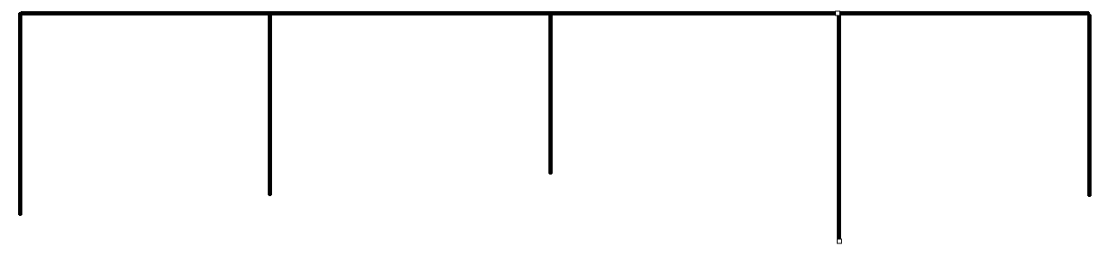
- В кожну колонку вписуємо текстом : «Введення», «Опрацювання», «Збереження», «Виведення»
- Відокремлюємо це лінією – це шапка нашої таблиці
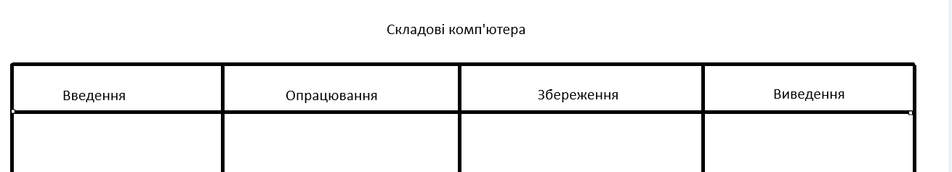
- Тепер в кожному стовпчику вписуємо які пристрої відповідають за ці дії (клавіатура, миша, сканер, веб-камера, мікрофон, процесор, жорсткий диск, флешка, монітор, навушники, колонки, принтер)
- Наприкінці закрийте нижню межу таблиці, домалюйте або підчистить вертикальні лінії якщо це потребується
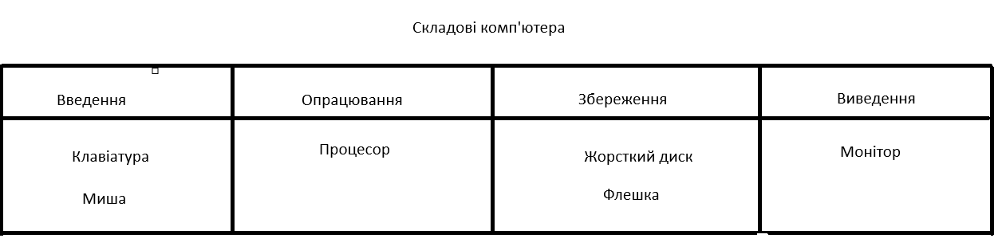
- Натисніть файл – зберегти як – збережіть своїм призвищем туди куди вкаже вчитель
